Título componente o programa | Implementación del instrumento de planificación predial para la transición agroecológica (IPPTA)
Título del video se locuta | Clasificación por características sensoriales
Texto descriptivo | A continuación, se presenta un video que describe las principales características sensoriales del agua, sus posibles causas y las implicaciones que tienen en el manejo agroecológico, con el fin de apoyar el diagnóstico ambiental participativo en entornos rurales.
Escena | Imagen | Narración (voz en off) | Texto
Escena 1 | 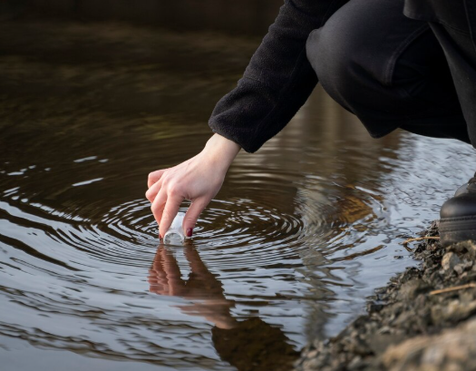  https://www.freepik.es/foto-gratis/ingeniero-ambiental-obteniendo-muestra-agua_25128672.htm#fromView=search&page=1&position=17&uuid=39da222d-a2a6-4d65-a8a6-00ea3a99d31c&query=Clasificaci%C3%B3n+del+agua | La clasificación del agua por características sensoriales constituye una herramienta esencial para el diagnóstico ambiental predial en contextos agroecológicos. A través de la observación directa del color, el olor, el sabor y la presencia de partículas, es posible identificar alteraciones físicas que reflejan procesos de contaminación, erosión o desequilibrio ecológico. | • Clasificación del agua  • Características sensoriales  • Diagnóstico ambiental  • Observación directa  • Contaminación
Escena 2 |   https://www.freepik.es/foto-gratis/medico-es-ayudar-al-paciente-comer-tableta-medicina-pastillero-correctamente_5192599.htm#fromView=search&page=1&position=0&uuid=c7fe80ec-18a3-4ee3-8985-aae53ef137b6&query=INDICADOR++agua | Estos indicadores, accesibles sin necesidad de equipos especializados, permiten a las comunidades rurales interpretar el estado del recurso hídrico y tomar decisiones informadas sobre su uso y manejo. | • Indicadores  • Equipos especializados  • Comunidades rurales  • Interpretar  • Manejo del agua
Escena 3 | 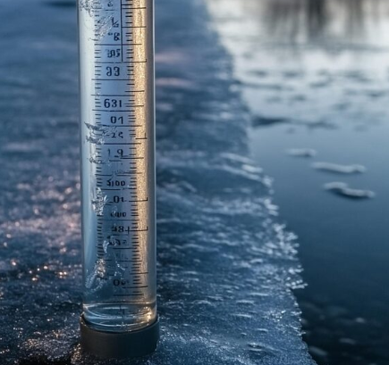  https://www.freepik.es/imagen-ia-premium/termometro-junto-al-lago-congelado_399996822.htm#fromView=search&page=1&position=11&uuid=c7fe80ec-18a3-4ee3-8985-aae53ef137b6&query=INDICADOR++agua | El color del agua, por ejemplo, puede revelar la presencia de sedimentos, algas o compuestos metálicos, afectando la fotosíntesis, la infiltración y la percepción de calidad. | • Color del agua  • Sedimentos  • Algas  • Compuestos metálicos  • Fotosíntesis
Escena 4 |   https://www.freepik.es/fotos-premium/retrato-mujer-joven-trabajando_124920617.htm#fromView=search&page=1&position=39&uuid=a910feb6-25b4-4cbd-acb2-5f4e78e00faa&query=OLOR+agua+QUIMICA | El olor puede advertir sobre materia orgánica en descomposición o contaminantes químicos, mientras que el sabor indica la presencia de minerales, minerales, sales o metales pesados que influyen en su potabilidad y uso agrícola o pecuario. | • Olor  • Materia orgánica  • Contaminantes químicos  • Sabor  • Metales pesados
Escena 5 |   https://www.freepik.es/fotos-premium/prueba-pureza-agua-mano-sosteniendo-matraz-quimico-o-tubo-ensayo-agua-rio-al-fondo_10650225.htm#fromView=search&page=1&position=5&uuid=f9a7b605-3751-4707-9d30-49dfe027e6d6&query=ANALISIS+AGUA | La detección de partículas como hojas, arena o residuos evidencia procesos de arrastre superficial o vertimientos, apuntando a la necesidad de proteger las fuentes hídricas. | • Partículas  • Hojas  • Arena  • Arrastre superficial  • Fuentes hídricas
Escena 6 |   https://www.freepik.es/fotos-premium/mano-enguantada-introduce-agua-tubo-ensayo-deposito-ciudad-aguas-residuales-urbanas-toma-muestras-aguas-abiertas-cientifico-o-biologo-toma-muestra-agua-tubo-ensayo_17480769.htm#fromView=search&page=1&position=17&uuid=f9a7b605-3751-4707-9d30-49dfe027e6d6&query=ANALISIS+AGUA | En este sentido, la evaluación sensorial no solo diagnostica el estado físico del agua, sino que también fortalece el conocimiento comunitario y la gestión participativa del territorio, promoviendo prácticas agroecológicas orientadas a la conservación y restauración de los recursos hídricos. | • Evaluación sensorial  • Estado físico del agua  • Conocimiento comunitario  • Gestión participativa  • Conservación del agua

